ДОГОВОР N Год заключения /номер блока-номер квартиры
долевого участия в строительстве
блокированного жилого дома
г. Тула "______" июня 2018 г.
Общество с ограниченной ответственностью «КАПИТАЛСТРОЙИНВЕСТ» (ООО «КАПИТАЛСТРОЙИНВЕСТ»), именуемый в дальнейшем "Застройщик", в лице генерального директора Стеценко Натальи Владимировны, действующего на основании Устава, с одной стороны, и
Гражданин (-ка) Российской Федерации ________________________________________________________________,
дата рождения: _______________________________________________________________________________________________
место рождения: _____________________________________________________________________________________________
паспорт: _______________________________________________________________________________________________________
выдан _____________________________________________________________________ ___.____.______ года,
код подразделения _________________________________________________________________________________________
зарегистрированный (-ая) по адресу: ____________________________________________________________________

именуемый (-ая) в дальнейшем «Участник долевого строительства» или «Участник», с другой стороны, заключили настоящий Договор о нижеследующем:
1. ПРЕДМЕТ ДОГОВОРА
1.1. Участник в соответствии с настоящим Договором принимает на себя обязательство осуществлять финансирование строительства квартиры № ________, блок-секции _____________, общей площадью помещения на момент заключения настоящего договора _____________ кв.м., расположенной по адресу: Тульская область, г. Тула, Зареченский р-н, ул. Октябрьская, район стрельбищ (адрес строительный) (далее блокированный жилой дом),кадастровый номер земельного участка 71:30:010504:328. а Застройщик обязуется собственными и привлеченными силами построить указанный дом в соответствии с проектной документацией и оснащением согласно Приложения №1 к настоящему договору. План Объекта долевого строительства, указан в Приложении № 2 к настоящему договору.
1.2. Настоящий договор и акт о передаче квартиры в собственность являются основанием для оформления права собственности Участнику на вышеуказанную квартиру. Расходы по регистрации договора участия в долевом строительстве, а также оформление права собственности на вышеуказанную квартиру в Управлении Федеральной службы государственной регистрации, кадастра и картографии по Тульской области, оплату всех государственных налогов и сборов, связанных с оформлением квартиры принимает на себя Участник.
1.3. Квартира, указанная в настоящем договоре, передается в собственность Участнику, путем составления акта о передаче квартиры в собственность, при условии полного и своевременного исполнения им принятых на себя обязательств в соответствии условиями настоящего договора, что подтверждается Актом об исполнении Участником своих обязательств.
1.4. Стороны устанавливают, что указанная в настоящем договоре квартира, а также право на приобретение квартиры в собственность, может служить предметом залога до момента возникновения у Участника права собственности.
1.5. По окончании строительства адрес возведенного Жилого дома определяется в соответствии с действующим порядком присвоения и регистрации адресов зданий и сооружений в Тульской области
1.6. Исполнение обязательств Застройщика по передаче Объекта долевого строительства Участнику долевого строительства обеспечиваются следующим способом:
- Способ обеспечения исполнения обязательств застройщика по договорам участия в долевом строительстве - Фонд защиты прав граждан - участников долевого строительства.
- В обеспечение исполнения обязательств Застройщика по договору с момента государственной регистрации договора у Участника долевого строительства считается находящимся в залоге право аренды в отношении выше указанного участка, предоставленный для строительства блокированного жилого дома.
1.7. Застройщик на момент подписания договора руководствуется:
- Федеральным законом № 214-ФЗ от 30.12.2004 г. «Об участии в долевом строительстве многоквартирных домов и иных объектов недвижимости и о внесении изменений в некоторые законодательные акты Российской Федерации» (далее по тексту – Закон 214-ФЗ).
- Договор аренды земельного участка №17З3916 от 10.01.2017 г.
- Проектной документацией, разработанной ООО «Межрегиональный проектный центр»
- Разрешение на строительство № RU71326000-759/17 от 19.06.2017 г.
1.8. Правообладатель гарантирует, что объект долевого строительства, а также право на получение и оформление объекта недвижимости в собственность, на дату заключения договора долевого участия в строительстве не обременены какими-либо иными правами третьих лиц.

2. ПОРЯДОК ФИНАНСИРОВАНИЯ
2.1. Общий объем финансирования строительства Участником на момент заключения настоящего договора составляет _______________________________________________________исходя из общей площади помещения _________________ кв.м, при условии надлежащего выполнения Участником принятых на себя обязательств по финансированию вышеуказанной квартиры, указанной в настоящем договоре.
2.2 В указанную величину объема финансирования строительства Участником включается стоимость строительства квартиры, а так же стоимость внутренних коммуникаций и инженерных сооружений, технических помещений, помещений общего пользования жилого дома, благоустройства прилегающей территории, стоимость природоохранных и иных необходимых работ, предусмотренных проектно-сметной и разрешительной документации, пропорционально своей доли, а также оплата услуг Застройщика.
2.3. Расчет с Застройщиком по уплате денежных средств, указанных в пункте 2.1. договора, осуществляет Участником в следующем порядке:
2.3.1., В соответствии с Законом 214-ФЗ Участник оплачивает из личных средств Цену, установленной пунктом 2.1. настоящего договора, в размере 6 100 000,00 (шесть миллионов сто тысяч рублей), НДС не облагается, путем единовременного внесения платежа в течение трёх рабочих дней с момента государственной регистрации Договора долевого участия ___________________________________________________________________________________________________________________________
2.4. Окончательный объём финансирования определяется:
- исходя из фактической общей площади помещения (с учетом площадей холодных помещений, исчисляемых с применением коэффициента 1 ), определяемой обмером работниками Тульского филиала ФГУП «Ростехинвентаризация» .
- превышение фактической общей площади помещения (с учетом площадей холодных помещений, исчисляемых с применением коэффициента 1 ), определяемой обмером работниками Тульского филиала ФГУП «Ростехинвентаризация» над общей площадью помещения на момент заключения настоящего договора, подлежит оплате Участником в течении 10 (Десяти) рабочих дней с момента получения уведомления.
- в случае уменьшения фактической общей площади помещения ( с учетом площадей холодных помещений, исчисляемых с применением коэффициента 1 ), определяемой обмером работниками Тульского филиала ФГУП «Ростехинвентаризация» над общей площадью помещения на момент заключения настоящего договора, Застройщик обязан вернуть Участнику излишне уплаченные денежные средства в течение 10 (Десяти) рабочих дней с момента предъявления Участником соответствующего требования.

3. ОБЯЗАННОСТИ СТОРОН
3.1. Застройщик принимает на себя следующие обязательства:
3.1.1. За счет собственных средств, средств внесенных Участником и других привлеченных средств, осуществить возведение блокированного жилого дома, находящегося по адресу: Г. Тула, Зареченский район, ул. Октябрьская, район стрельбищ, (адрес строительный), в соответствии с проектно-сметной документацией, завершить строительство до 30 июня 2019 года передать Участнику квартиру по акту о передаче квартиры в собственность, в течении одного месяца со дня ввода объекта в эксплуатацию. Застройщик в праве досрочно исполнить свою обязанность по передаче квартиры в собственность Участнику.
3.1.2. Подготовить и направить Участнику сообщение о завершении строительства жилого дома и о готовности квартиры к передаче ее Участнику.
3.1.3. Передать квартиру Участнику по акту о передаче квартиры не позднее срока указанного в п. 3.1.1. настоящего договора, но не ранее чем после получения в установленном порядке разрешения на ввод в эксплуатацию многоквартирного дома, при условии выполнения Участником всех обязательств по финансированию, а также все документы, необходимые для государственной регистрации права собственности Участника на квартиру.
3.1.4. В случае получения мотивированного отказа от подписания акта о передаче квартиры в собственность в течении 1 (одного) месяца своими силами и за свой счет устранить недостатки.
3.1.5. Осуществить регистрацию прав собственности в указанный срок или предоставить отдельный договор, заключенный между Участников долевого строительства и застройщиком либо с иной сторонней организацией, в соответствии с условиями которого, указанная организация или Застройщик обязуется осуществить регистрацию прав от имени Участника долевого строительства.
3.2. Застройщик вправе:
3.2.1. В одностороннем порядке отказаться от исполнения настоящего договора или расторгнуть его в судебном порядке в соответствии с действующим законодательством Российской Федерации. 3.2.2. За отдельную плату, согласованную с Участником, организовать и обеспечить работу по внутренней отделке подлежащей передаче Участнику квартиры на основании отдельного договора.
3.3. Участник принимает на себя следующие обязательства:
3.3.1. Осуществлять финансирование строительства в порядке и сроки, предусмотренные настоящим договором.
3.3.2. В течение 7 (семи) рабочих дней с момента получения от Застройщика сообщения о завершении строительства жилого дома, расположенного по адресу: Г. Тула, Зареченский район, ул. Октябрьская, район стрельбищ, и о готовности квартиры к передаче Участник обязан приступить к их принятию.
3.3.3. Путем подписания акта о передаче квартиры в собственность принять их в течение 14 (Четырнадцати) рабочих дней с момента получения от Застройщика сообщения о завершении строительства жилого дома или направить мотивированный отказ. Акты о передаче квартиры в собственность подписываются в трех экземплярах, один из которых передается Участнику, один – Застройщику, один – в Управление Федеральной службы государственной регистрации, кадастра и картографии по Тульской области.
3.3.4. Оплатить расходы, связанные с оформлением Застройщиком технического паспорта, на жилой дом, в котором находятся квартира, соразмерно площадям квартиры, настоящего договора.
3.3.5. Оплатить расходы, связанные с оформлением Застройщиком для Участников, технического плана на квартиру и изготовление кадастрового паспорта на квартиру, настоящего договора.
3.3.6. Оплатить расходы, связанные с оформлением Застройщиком технического плана на жилой дом, в котором находится квартира, соразмерно площади квартиры, настоящего договора.
3.3.7. Оплатить расходы, связанные с оформлением Застройщиком кадастрового паспорта, изготовленного ФГБУ «ФКП Росреестр» по Тульской области на жилой дом, в котором находится квартира, соразмерно площади квартиры, настоящего договора.
3.3.8. Произвести предварительную оплату расходов по содержанию техническому обслуживанию квартиры и коммунальных услуг. Соразмерно площади квартиры, на основании счета Застройщика за 6 (Шесть) месяцев вперед, начиная с даты получения разрешения на ввод объекта (жилого дома) в эксплуатацию. Предварительная оплата расходов, должна быть осуществлена в течении 10 (Десяти) календарных дней после выставления Застройщиком или уполномоченной им организацией соответствующего счета, с момента подписания Акта о передаче квартиры в собственность Участнику.
3.3.9. Передать на обслуживание застройщику созданные в процессе финансирования и строительства жилого дома инженерные коммуникации электроснабжения, теплоснабжения, водоснабжения, канализации, телефонизации, радио, телевидения и объекты благоустройства до выбора способа управления домом.
3.3.10. Зарегистрировать настоящий договор в установленном законом порядке в Управлении Федеральной службы государственной регистрации, кадастра и картографии по Тульской области.
3.3.11. В течении 1 (Одного) месяца, с момента подписания акта о передаче квартиры в собственность, своими силами и за свой счет зарегистрировать право на собственность, а также заключить необходимые договоры на их обслуживание.
3.3.12. С момента подписания акта о передаче квартиры в собственность нести бремя содержания квартиры, оплачивать стоимость переданной квартиры (стоимость коммунальных услуг, расходы по охране, отоплению, водоснабжению, газоснабжению, электроснабжению).
3.4. Участник вправе:
3.4.1. В одностороннем порядке отказаться от исполнения настоящего договора или расторгнуть его в судебном порядке в соответствии с законодательством Российской Федерации.
3.4.2. Распорядиться полученным по настоящему договору правом, в том числе уступить право требования с Застройщика любой из квартиры, настоящего договора, только после полного исполнения обязательств по финансированию ее стоимости, что подтверждается Актом об исполнении Участником или одновременно с первого долга на нового участника долевого строительства, в порядке, предусмотренном ГК РФ, с обязательным письменным уведомлением Застройщика и при условии принятия этим третьим лицом всех условий настоящего договора. При этом уступка прав требования по настоящему договору допускается с момента государственной регистрации настоящего договора до момента подписания акта о передаче квартиры в собственность и подлежит государственной регистрации.
3.4.3 Требовать передачи объекта недвижимости в сроки и порядке, установленные договором и законом «Об участии в долевом строительстве многоквартирных домов и иных объектов недвижимости и о внесении изменений в некоторые законодательные акты Российской Федерации» № 214-ФЗ.
3.5. Участник подтверждает:
3.5.1. Настоящим Участник подтверждает свое согласие на последующее изменение (замену) предмета залога в части, касающейся прав на земельный участок, по усмотрению Застройщика (в том числе на уменьшение земельного участка в результате его разделения), при условии обязательного сохранения неразрывной связи между новым (измененным) предметом залога (прав на земельный участок) и строящимися (создаваемыми) на этом земельном участке Зданиями.
3.5.2. Участник не возражает против раздела земельного участка 71:30:010504:328, принадлежащего застройщику на праве аренды, что подтверждает Договор аренды земельного участка №17З3916 от 10.01.2017 г., в результате которого земельный участок под строительство квартиры 8, блок-секции 3 будет выделен в самостоятельный участок с присвоением отдельного кадастрового номера.

4. ФОРС-МАЖОРНЫЕ ОБСТОЯТЕЛЬСТВА
4.1. Стороны освобождаются от ответственности за частичное или полное неисполнение обязательств по настоящему договору, если это неисполнение явилось следствием обстоятельств непреодолимой силы, возникших после заключения настоящего договора и в результате обстоятельств чрезвычайного характера, которые Стороны не могли предвидеть или предотвратить.
4.2. При наступлении обстоятельств, указанных в п. 4.1. каждая сторона должна в течении 15 (Пятнадцати) рабочих дней, с момента их наступления, известить о них в письменном виде другую сторону. Извещение должно содержать данные о характере обстоятельств, а также официальные документы, удостоверяющие наличие этих обстоятельств и, по возможности, дающие оценку их влияния на возможность исполнения стороной своих обязательств по данному договору.
4.3. В случаях наступления обстоятельств, предусмотренных в п. 4.1., срок выполнения стороной обязательств по настоящему договору отодвигается соразмерно времени, в течение которого действуют эти обстоятельства и их последствия.
4.4. Если, наступившие обстоятельства, перечисленные в п. 4.1., и их последствия продолжают действовать более двух месяцев, стороны проводят дополнительные переговоры для выявления приемлемых альтернативных способов исполнения настоящего договора.

5. ПРОЧИЕ УСЛОВИЯ
5.1. Настоящий договор вступает в силу с момента его государственной регистрации в Управлении Федеральной службы государственной регистрации, кадастра и картографии по Тульской области. При этом Стороны настоящего договора обязаны совершить все необходимые действия по государственной регистрации договора и ни одна из сторон не вправе уклоняться от регистрации.
5.2. Застройщик несет предусмотренную действующим законодательством ответственность за действительность права участников долевого строительства и гарантирует, что на момент подписания настоящего договора права на квартиры не обременены третьими лицами, не заложены, в споре или под арестом не состоят и не обременены другими обязательствами.
5.3. Застройщик устанавливает на квартиру гарантийный срок 5 (пять) лет, который исчисляется с момента передачи квартиры Участнику; на технологическое и инженерное оборудование, входящее в состав передаваемого Участнику объекта долевого строительства, Застройщик устанавливает гарантийный срок 5 (пять) лет, который исчисляется со дня подписания первого передаточного акта или иного документа о передаче объекта долевого строительства. В случае возникновения недостатков по вине Застройщика, он обязан безвозмездно их устранить в разумный срок или возместить Участнику документально подтвержденные расходы.
5.4. В случае нарушения Участником п.3.3.3 настоящего договора Застройщик ответственности за сохранность подлежащей передаче квартиры не несет, при этом Участник возмещает Застройщику фактические затраты по отоплению, освещению, водо- и газоснабжению. В остальных случаях Стороны несут ответственность в соответствии с действующим законодательством РФ.
5.5. До момента оформления права собственности на квартиру Участник не вправе без разрешения Застройщика:
- производить самовольно перепланировку в квартирах,
- нарушать конструкцию и целостность системы пожарной сигнализации,
- нарушать, изменять проектную конструкцию систем инженерного обеспечения в квартирах и в доме (системы отопления. Водоснабжения, канализации, электроснабжения, газоснабжения, вентиляции), самовольно сносить перегородки. Изменять положения стен и проводить другие работы, не предусмотренные проектной документацией.
5.6. Участник не вправе изменять архитектурно-градостроительный облик объекта.
5.7. В соответствии с частью 2 статьи 160 Гражданского Кодекса Российской Федерации соглашением Сторон допускается факсимильный аналог собственноручной подписи уполномоченного лица Застройщика при подписании соглашений, сообщений, актов, счетов, справок, требований, копий и иных документов, связанных с исполнением, изменением или прекращением настоящего Договора и/или предусмотренных законодательством.
5.8. Подписанием настоящего договора Участник долевого строительства в соответствии со статьей 9 Федерального закона от 27.07.2006 года №152-ФЗ «О персональных данных» дает Застройщику согласие на автоматизированную и (или) без использования средств автоматизации обработку его персональных данных, указанных в настоящем договоре. Застройщик вправе совершать с персональными данными Участника следующие действия: сбор, систематизацию, накопление, хранение, уточнение (обновление, изменение), использование, обезличивание, блокирование, уничтожение, проверку достоверности предоставленных персональных данных через любые доступные источники, не запрещенные законодательством Российской Федерации, а также на передачу такой информации третьим лицам, в случаях, установленных нормативными документами вышестоящих органов и действующим законодательством Российской Федерации. Вышеуказанное согласие на обработку персональных данных предоставлено Участником долевого строительства Застройщику на срок до момента истечения гарантийного срока, указанного в пункте 8.3. настоящего договора. Участник долевого строительства по письменному запросу имеет право на получение информации, касающейся обработки его персональных данных в соответствии с п.4 ст.14 Федерального закона от 27.06.2006 № 152-ФЗ.
Участник уведомлен, что его персональные данные могут быть переданы Застройщиком управляющей компании, которая в соответствии со ст. 161 Жилищного кодекса Российской Федерации будет осуществлять управлением многоквартирным домом.
5.9. По всем вопросам, не урегулированным настоящим договором, Стороны руководствуются действующим законодательством РФ.
5.10. Подписанием настоящего Договора Участник дает свое согласие на получение от Застройщика рассылок рекламно-информационного характера посредством смс-сервисов, электронной почты и иных способов связи. Срок, в течение которого действует согласие - со дня заключения Договора и в течение пяти лет по окончании срока действия Договора.
5.11. В случае изменение адреса или иных реквизитов, Стороны обязаны в недельный срок направить друг другу письменное уведомление об этом.
В случае неисполнения стороной договора указанной обязанности, корреспонденция (претензии, ответы на них, извещения, вызовы и т.д.), направленная другой стороной по адресу, указанному в разделе 6 настоящего договора, считается доставленной. Хотя бы адресат более не находится или не проживает.
Кроме того, сторона, не известившая или несвоевременно известившая другую сторону об
изменении своих реквизитов, обязана возместить последней все причиненные убытки.
5.12. Все споры и разногласия, которые могут возникнуть между Сторонами при исполнении настоящего договора, будут разрешаться путем переговоров.
5.13. При невозможности урегулирования в процессе переговоров спорных вопросов. Споры решаются в соответствии с действующим законодательством РФ.
5.14. Все приложения к договору, подписанные уполномоченными представителями Сторон, являются его неотъемлемой частью.
5.15. Все уведомления, извещения являются надлежащими, если они совершены в письменном виде и вручены Участнику лично под расписку или направлены по почте заказным письмом по нижеуказанному почтовому адресу Участника с уведомлением о вручении.
5.16. Стороны пришли к соглашению о том, что если иное не предусмотрено законодательством РФ и/или настоящим договором уведомления Застройщиком Участника долевого строительства, не влекущие изменение условий настоящего Договора, осуществляются через опубликование сообщений и документов в информационной сети Интернет на сайте http://msksloboda.ru, без направления Участнику долевого строительства каких-либо дополнительных сообщений. Участник долевого строительства самостоятельно осуществляет контроль за обновлением информации, размещенной на вышеуказанном сайте.
5.17. Настоящий договор составляется в трех экземплярах, имеющих одинаковую юридическую силу, по одному для каждой из сторон, один – Управлению Федеральной службы государственной регистрации, кадастра и картографии по Тульской области.
5.18. . Неотъемлемой частью Договора являются:
Приложение №1 к Договору: Лист 1 – ПЕРЕЧЕНЬ работ производимых, в квартирах на объекте,
Лист 2 - План (поэтажный) Объекта недвижимости с указанием Объекта долевого строительства.

6. АДРЕСА И ПЛАТЕЖНЫЕ РЕКВИЗИТЫ СТОРОН
Застройщик:  ООО «КАПИТАЛСТРОЙИНВЕСТ»  ИНН/КПП 7130505037/710301001  Адрес: 300002, Тульская обл., г. Тула, ул. Галкина, д.18, оф. 5  Банк: Тульский РФ ОАО "Россельхозбанк" г. Тула  р/с 40702810001040000237  к/с 30101810400000000715  БИК 047003715  Тел./Факс: 8(4872) 70-48-18; 70-18-18 | Участник:  Гражданин (-ка) Российской Федерации ,  дата рождения: _______________________________  место рождения: ______________________________  паспорт: ________________________________________  выдан _____________ ___.____.____ года,  код подразделения __________________________  зарегистрированный (-ая) по адресу: ____
ПОДПИСИ СТОРОН:
Застройщик: Участник:
Генеральный директор

_________________________ Стеценко Н.В. __________________________ ______________________________

Приложение №1

К Договору участия в долевом строительстве __________________________________________________________. Блокированного жилого дома расположенного по адресу: Г. Тула, Зареченский район, ул. Октябрьская, район стрельбищ (адрес строительный).

ПЕРЕЧЕНЬ
Работ производимых, в квартирах на объекте: «Блокированные жилые дома расположенные по адресу: Г. Тула, Зареченский район, ул. Октябрьская, район стрельбищ (адрес строительный).

- В квартире предусматривается выполнение следующих работ:
- окна – ПВХ двухкамерный;
- двери – входные;
- стены – наружные несущие кирпичные;
- система отопления с установкой радиаторов;
- канализация – стояки с отводами, оборудованными заглушками;
- холодное и горячее водоснабжение – стояки, фильтры грубой очистки, счетчики воды, запорная арматура для подключения внутриквартирной разводки;
- установка газового котла;
- разводка холодной воды до газового котла;
- установка квартирных щитков с электросчетчиками;
- система газоснабжения с установкой газовых счетчиков.

- В квартире не предусматривается выполнение следующих работ и установка оборудования
- по внутренним сантехническим работам: установка сантехоборудования, ванн, унитазов, умывальников, моек, смесителей, сифонов, разводка холодной и горячей воды;
- по дверям: установка межкомнатных дверей, устройство дверных откосов;
- по окнам: установка подоконников;
- по полам: устройство верхнего покрытия из линолеума, паркетной доски, плитки и других материалов, установка плинтусов;
- по внутренним отделочным работам: шпатлевка стен, перегородок и потолков, обойные работы, облицовка стен плиткой, окраска стен и потолков;
- окраска труб и радиаторов;
- установка вентиляционных решеток, кроме кухни;
- по внутренним электромонтажным работам: устройство электропроводки после внутриквартирного электросчетчика; установка осветительных приборов, крюков для подвески люстр, светильников;
- установка газовых плит.

Застройщик: Участник:
Генеральный директор

_________________________ Стеценко Н.В. __________________________ ________________________________

Приложение №2

К Договору участия в долевом строительстве №_________________________________. Блокированного жилого дома расположенного по адресу: Г. Тула, Зареченский район, ул. Октябрьская, район стрельбищ (адрес строительный).
ОПИСАНИЕ ОБЪЕКТА ДОЛЕВОГО СТРОИТЕЛЬСТВА
Квартира по строительному адресу: Г. Тула, Зареченский район, ул. Октябрьская, район стрельбищ (адрес строительный), расположенная в блок-секции №_______ со строительным номером № ______. Инвестируемая площадь Квартиры (с учетом площади помещений вспомогательного использования - лоджий и балконов) составляет ________________ кв.м.
РИСУНОК 1: ПЛАН 1 ЭТАЖА
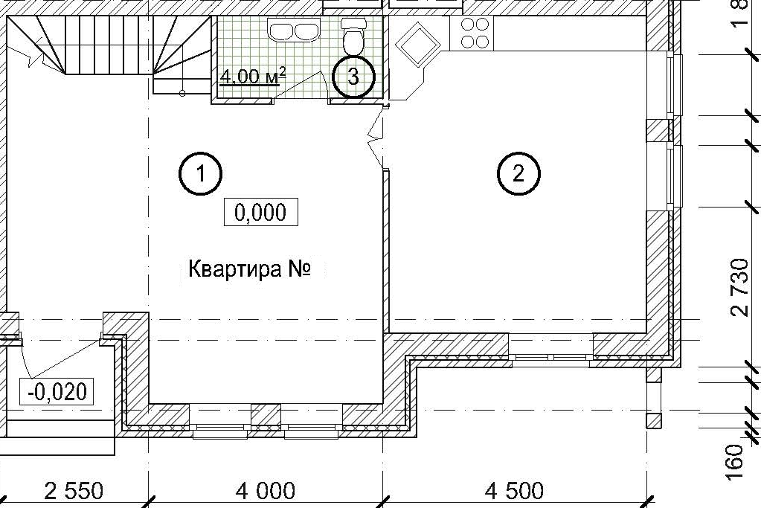
РИСУНОК 1: ПЛАН 2 ЭТАЖА
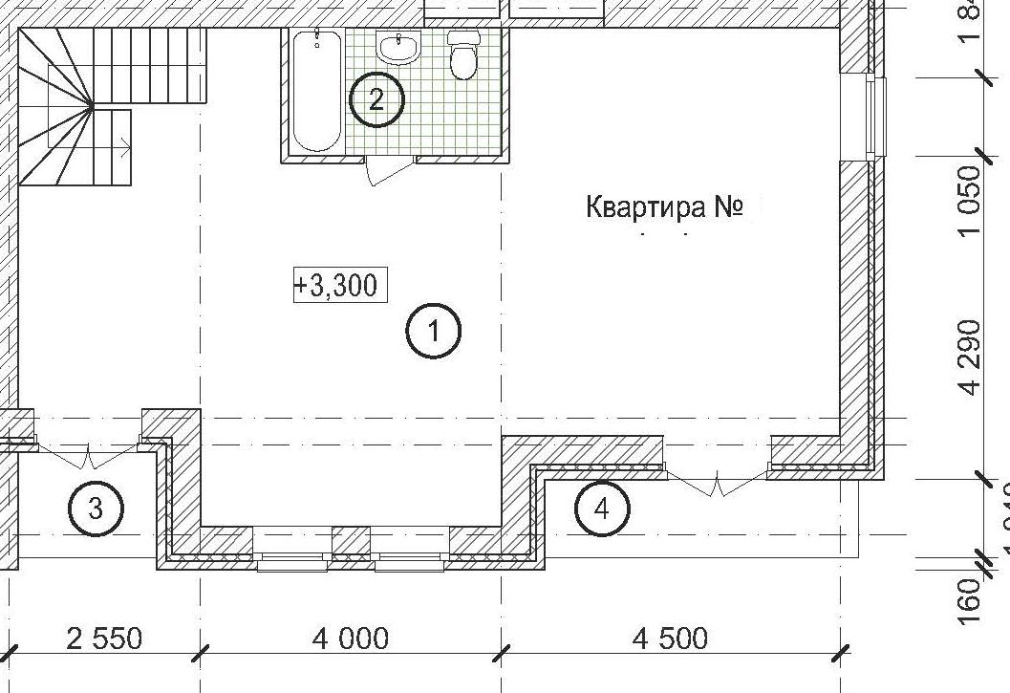
Застройщик: Участник:
Генеральный директор

_________________________ Стеценко Н.В. __________________________ _______________________________

